Souligner en discontinu un texte

L'option souligner ne permet pas de couper le trait de soulignement entre chaque mot. Word contient une option capable de le faire, si telle est votre envie. Sélectionnez le texte que vous voulez voir souligné de manière discontinue et faites un clic droit sur "Police".

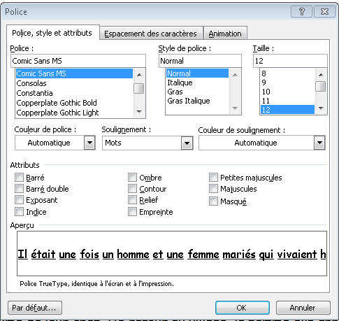

Dans "Soulignement", choisissez "Mots" à la place de "Aucun".

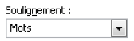

Voici le résultat :

